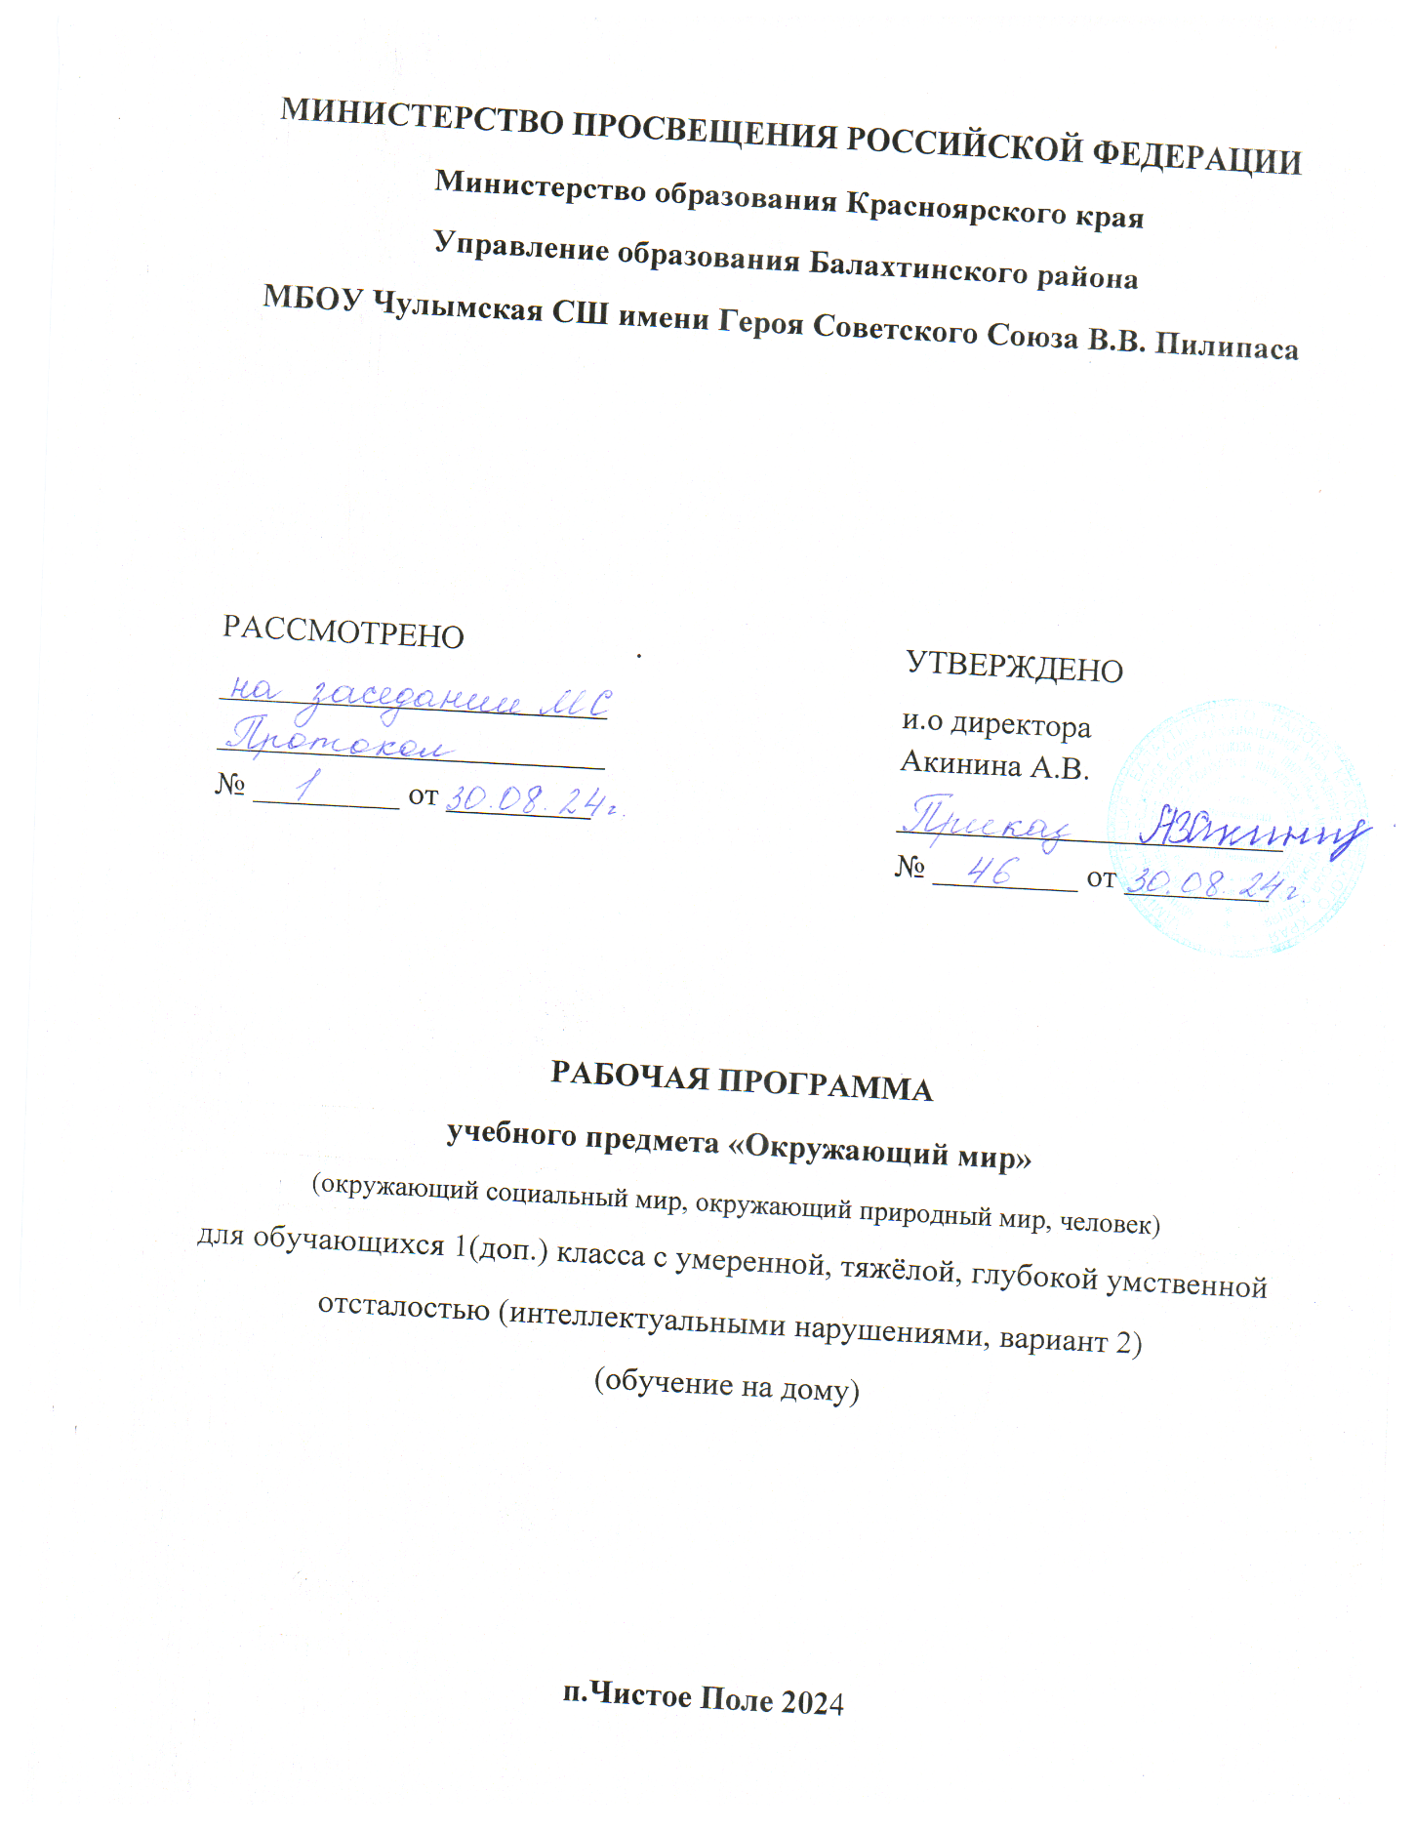

1. **ПОЯСНИТЕЛЬНАЯ ЗАПИСКА**

Рабочая программа по учебному предмету «Мир природы и человека» составлена на основе Федеральной адаптированной основной общеобразовательной программы обучающихся с умственной отсталостью (интеллектуальными нарушениями), (далее ФАООП УО (вариант 1)), утвержденной приказом Министерства просвещения России от 24.11.2022г. № 1026 (<https://clck.ru/33NMkR> ).

ФАООП УО (вариант 1) адресована обучающимся с легкой умственной отсталостью (интеллектуальными нарушениями) с учетом реализации их особых образовательных потребностей, а также индивидуальных особенностей и возможностей.

Учебный предмет «Мир природы и человека»» относится к предметной области «Естествознание» и является обязательной частью учебного плана. В соответствии с учебным планом рабочая программа по учебному предмету «Мир природы и человека» в 1 (дополнительном) классе рассчитана на 33 учебные недели и составляет 66 часов в год (2 часа в неделю).

Федеральная адаптированная основная общеобразовательная программа определяет цель и задачи учебного предмета «Мир природы и человека».

Цель обучения - ознакомление обучающихся с первоначальными представлениями о живой и неживой природе; понимание простейших взаимосвязей, существующих между миром природы и человека.

Задачи обучения:

* ознакомление с объектами изучения через практическое взаимодействие с предметами познания, по возможности в натуральном виде и естественных условиях;
* накопление первоначальных преставлений об объектах и явлениях окружающего мира через взаимодействие с различными носителями информации;
* накопление первоначальное опыта взаимодействия с предметами познания в игровой, коммуникативной и учебной деятельности.

Рабочая программа по учебному предмету «Мир природы и человека» в 1 (дополнительном) классе определяет следующие задачи:

* ознакомление с элементарными представлениями об окружающем мире;
* ознакомление с первоначальными представлениями о Солнце как источнике света и тепла на Земле, его значении в жизни живой природы, смене времен года;
* знание о простейших взаимосвязях человека и природы;
* воспитание положительного отношения к окружающей действительности.

1. **СОДЕРЖАНИЕ ОБУЧЕНИЯ**

В 1 (дополнительном) классе на уроках по учебному предмету «Мир природы и человека» обучающиеся расширяют свой активный и пассивный словарь, обучаются взаимодействовать со взрослыми и сверстниками в новой для них, учебной ситуации, овладевают умениями правильного поведения на уроках, экскурсиях в различных формах групповой и индивидуальной деятельности.

Содержание учебного предмета предусматривает знакомство с объектами и явлениями окружающего мира и дает возможность постепенно раскрывать причинно-следственные связи между природными явлениями и жизнью человека.

При подборе учебного материала используется разноуровневый подход к учебным возможностям обучающихся, способствующий наилучшей социальной адаптации их в обществе, умению наблюдать связь между природными явлениями и жизнью человека.

Повышение эффективности усвоения учебного содержания обучающимися в 1 (дополнительном) классе требует организации большого количества наблюдений, упражнений, практических работ, игр, экскурсий для ознакомления и накопления опыта первичного взаимодействия с изучаемыми объектами и явлениями живой и неживой природы.

Сознательному усвоению обучающимися учебного материала способствует использование активных методов и приемов обучения – проблемных и частично-поисковых. Следует использовать различные игровые ситуации. Для обучающихся с умственной отсталостью (интеллектуальными нарушениями) важно, чтобы обучение носило практический характер.

|  |  |  |  |
| --- | --- | --- | --- |
| №  п/п | Название раздела, темы | Количество часов | Контрольные работы |
| 1. | Безопасное поведение | 18 | - |
| 2. | Неживая природа | 9 | - |
| 3. | Времена года. Осень | 5 | - |
| 4. | Времена года. Зима | 5 | - |
| 5. | Времена года. Весна | 5 | - |
| 6. | Времена года. Лето | 5 |  |
| 7. | Живая природа. Растения | 7 | - |
| 8. | Живая природа. Животные | 5 | - |
| 9. | Живая природа. Человек | 7 | - |
| **Итого:** | | **66** | - |

1. **ПЛАНИРУЕМЫЕ РЕЗУЛЬТАТЫ**

**Личностные:**

* осознавать себя как ученика, как члена семьи, как друга и одноклассника;
* вступать в коммуникацию со взрослыми по вопросам медицинского сопровождения и создания специальных условий для пребывания в школе, своих нуждах в организации обучения;
* вступать в коммуникацию со сверстниками по вопросам помощи, при взаимодействии в совместной деятельности;
* владеть социально-бытовыми умениями в учебной деятельности и повседневной жизни.

**Предметные:**

Минимальный уровень:

- правильно называть изученные объекты, явления;

* приобретать первоначальные представления об объектах изучения;
* узнавать изученные объекты живой и неживой природы на иллюстрациях, фотографиях;
* называть наиболее распространённых диких и домашних животных своей местности;
* прививать первоначальные представления об элементарных правилах безопасного поведения в природе и обществе;
* соблюдать элементарные санитарно-гигиенические нормы;
* освоить адекватное поведение в классе и образовательной организации.

Достаточный уровень:

* овладеть первоначальными представлениями о взаимосвязях между изученными объектами;
* узнавать и называть изученные объекты в естественных условиях;
* называть и показывать органы чувств человека, объяснять их назначение;
* знать основные правила гигиены органов чувств;

**Система оценки достижений**

Оценка достижений обучающимися с умственной отсталостью (интеллектуальными нарушениями) предметных результатов основана на принципах индивидуального и дифференцированного подходов. Усвоенные обучающимися, даже незначительные по объёму и эле­ментарные по содержанию знания и умения, выполняют коррекцион­но-развивающую функцию, поскольку они играют определённую роль в становлении личности обучающегося и овладении им социальным опытом.

Оценка предметных результатов обучающихся во время обучения в первом (дополнительном) классе не проводиться. Целесообразно всячески поощрять и активизировать работу обучающихся, используя только качественную оценку. Результат продвижения обучающихся в развитии определяется на основе анализа их продуктивной деятельности: поделок, рисунков; уровня сформированности речи и учебных умений.

Работа обучающихся поощряется и активизируется при использовании качественной оценки: «верно», «частично верно», «неверно»

Соотнесение результатов оценочной деятельности, демонстрируемые обучающимися:

* «верно» - задание выполнено на 70 – 100 %;
* «частично верно» - задание выполнено на 30-70%;
* «неверно» - задание выполнено менее, чем 30 %.

**Календарно-тематическое планирование**

**по предмету «Окружающий природный мир»**

Календарно-тематическое планирование по литературе разработано с учётом следующих **документов:**

* Учебный план школы на 2024-2025 учебный год;
* Календарный учебный график на 2024-2025 учебный год.

|  |  |  |  |  |  |  |
| --- | --- | --- | --- | --- | --- | --- |
| **№** | **Тема урока** | **Количество часов** | | | **Дата изучения** | **Электронные цифровые образовательные ресурсы** |
| **Всего** | **Контрольные работы** | **Практические работы** |
| 1. | Осень. Погода | 1 |  |  |  | Библиотека ЦОК |
| 2. | Осень. Календарь погоды | 1 |  |  |  | Библиотека ЦОК |
| 3. | Осенняя погода | 1 |  |  |  | Библиотека ЦОК |
| 4. | Парк (лес, сквер) осенью | 1 |  |  |  | Библиотека ЦОК |
| 5. | Животные осенью | 1 |  |  |  | Библиотека ЦОК |
| 6. | Овощи | 1 |  |  |  | Библиотека ЦОК |
| 7. | Фрукты | 1 |  |  |  | Библиотека ЦОК |
| 8. | Ягоды | 1 |  |  |  | Библиотека ЦОК |
| 9. | Цветы, травы | 1 |  |  |  | Библиотека ЦОК |
| 10. | Деревья | 1 |  |  |  | Библиотека ЦОК |
| 11. | Кустарники | 1 |  |  |  | Библиотека ЦОК |
| 12. | Игра «Угадай растение» | 1 |  |  |  | Библиотека ЦОК |
| 13. | Зима. Зимняя погода | 1 |  |  |  | Библиотека ЦОК |
| 14. | Растения зимой | 1 |  |  |  | Библиотека ЦОК |
| 15. | Животные зимой | 1 |  |  |  | Библиотека ЦОК |
| 16. | Домашние животные | 1 |  |  |  | Библиотека ЦОК |
| 17. | Домашние животные | 1 |  |  |  | Библиотека ЦОК |
| 18. | Дикие животные | 1 |  |  |  | Библиотека ЦОК |
| 19. | Птицы | 1 |  |  |  | Библиотека ЦОК |
| 20. | Насекомые | 1 |  |  |  | Библиотека ЦОК |
| 21. | Мир природы. Земля | 1 |  |  |  | Библиотека ЦОК |
| 22. | Солнце | 1 |  |  |  | Библиотека ЦОК |
| 23. | Луна | 1 |  |  |  | Библиотека ЦОК |
| 24. | День | 1 |  |  |  | Библиотека ЦОК |
| 25. | Ночь | 1 |  |  |  | Библиотека ЦОК |
| 26. | Утро | 1 |  |  |  | Библиотека ЦОК |
| 27. | Вечер | 1 |  |  |  | Библиотека ЦОК |
| 28. | Весна. Весенняя погода | 1 |  |  |  | Библиотека ЦОК |
| 29. | Календарь | 1 |  |  |  | Библиотека ЦОК |
| 30. | Растения весной | 1 |  |  |  | Библиотека ЦОК |
| 31. | Животные весной | 1 |  |  |  | Библиотека ЦОК |
| 32. | Лето. Растения летом | 1 |  |  |  | Библиотека ЦОК |
| 33. | Животные летом | 1 |  |  |  | Библиотека ЦОК |

**Календарно-тематическое планирование**

**по предмету «Окружающий социальный мир»**

Календарно-тематическое планирование по литературе разработано с учётом следующих **документов:**

* Учебный план школы на 2024-2025 учебный год;
* Календарный учебный график на 2024-2025 учебный год.

|  |  |  |  |  |  |  |
| --- | --- | --- | --- | --- | --- | --- |
| **№** | **Тема урока** | **Количество часов** | | | **Дата изучения** | **Электронные цифровые образовательные ресурсы** |
| **Всего** | **Контрольные работы** | **Практические работы** |
| 1. | Моя школа | 1 |  |  |  | Библиотека ЦОК |
| 2. | Дорога в школу | 1 |  |  |  | Библиотека ЦОК |
| 3. | Дорога в школу | 1 |  |  |  |  |
| 4. | Транспорт | 1 |  |  |  | Библиотека ЦОК |
| 5. | Транспорт | 1 |  |  |  | Библиотека ЦОК |
| 6. | Мой город (поселок, село,деревня) | 1 |  |  |  | Библиотека ЦОК |
| 7. | Мои обязанности в  классе | 1 |  |  |  | Библиотека ЦОК |
| 8. | Мое поведение в  школе | 1 |  |  |  | Библиотека ЦОК |
| 9. | Учебные вещи | 1 |  |  |  | Библиотека ЦОК |
| 10. | Учебные вещи | 1 |  |  |  | Библиотека ЦОК |
| 11. | Одежда и обувь | 1 |  |  |  | Библиотека ЦОК |
| 12. | Одежда и обувь | 1 |  |  |  | Библиотека ЦОК |
| 13. | Расписание уроков | 1 |  |  |  | Библиотека ЦОК |
| 14. | Мой режим дня | 1 |  |  |  | Библиотека ЦОК |
| 15. | Моя семья | 1 |  |  |  | Библиотека ЦОК |
| 16. | Мои обязанности в семье | 1 |  |  |  | Библиотека ЦОК |

1

**Календарно-тематическое планирование**

**по предмету «Человек»**

Календарно-тематическое планирование по литературе разработано с учётом следующих **документов:**

* Учебный план школы на 2024-2025 учебный год;
* Календарный учебный график на 2024-2025 учебный год.

|  |  |  |  |  |  |  |
| --- | --- | --- | --- | --- | --- | --- |
| **№** | **Тема урока** | **Количество часов** | | | **Дата изучения** | **Электронные цифровые образовательные ресурсы** |
| **Всего** | **Контрольные работы** | **Практические работы** |
| 1. | Человек. Части тела человека | 1 |  |  |  | Библиотека ЦОК |
| 2. | Человек. Части тела человека | 1 |  |  |  | Библиотека ЦОК |
| 3. | Человек. Части тела человека | 1 |  |  |  |  |
| 4. | Человек. Части тела человека | 1 |  |  |  | Библиотека ЦОК |
| 5. | Расскажи про себя | 1 |  |  |  | Библиотека ЦОК |
| 6. | Гигиена тела человека. Мытье рук | 1 |  |  |  | Библиотека ЦОК |
| 7. | Гигиена тела человека. Мытье рук | 1 |  |  |  | Библиотека ЦОК |
| 8. | Как мы ходим | 1 |  |  |  | Библиотека ЦОК |
| 9. | Как мы ходим | 1 |  |  |  | Библиотека ЦОК |
| 10. | Глаза. Как мы видим | 1 |  |  |  | Библиотека ЦОК |
| 11. | Глаза. Как мы видим | 1 |  |  |  | Библиотека ЦОК |
| 12. | Уши. Как мы слышим | 1 |  |  |  | Библиотека ЦОК |
| 13. | Уши. Как мы слышим | 1 |  |  |  | Библиотека ЦОК |
| 14. | Как мы чувствуем | 1 |  |  |  | Библиотека ЦОК |
| 15. | Как мы чувствуем | 1 |  |  |  | Библиотека ЦОК |
| 16. | Летние забавы | 1 |  |  |  | Библиотека ЦОК |

1